附件：

霸州市城市管理综合行政执法局“依规办事不求人”事项服务指南

城市道路两侧和公共场所临时摆设摊点审批

联系人：田玲玲
联系电话：0316-7863465

一、实施机构：霸州市城市管理综合行政执法局
二、办公地址：霸州市政务服务中心19号窗口
三、服务对象：自然人、企业法人、事业法人、社会组织、非法人企业、行政机关、其他组织
四、设定依据
《河北省城市市容和环境卫生条例》第二十四条
五、申请条件
申请人提出的申请符合申请条件，提交的申请材料齐全、
规范、有效、符合法定形式
六、申请材料目录
1.城市道路两侧和公共场所 临时摆设摊点审批表；
2.授权委托书及受委托人身份证复印件；
3.申请单位证明（营业执照复印件）或个人身份证明（身份证复印件）；
4.申请项目具体位置图；
5.城市道路两侧和公共场所临时摆设摊点审批申请书。
七、承诺办理时限
3个工作日
八、收费情况：不收费
九、审批股室：市容执法一大队
十、网上申报地址

- http://www.hbzwfw.gov.cn/hbzw/foursxcx/itemList/bm_index.do?webId=168&deptid=131081026
- 咨询电话：0316-7863465
（田玲玲：审批窗口负责人）
- 监督电话：0316-7239890
（黄忠朝：市容执法一大队负责人）
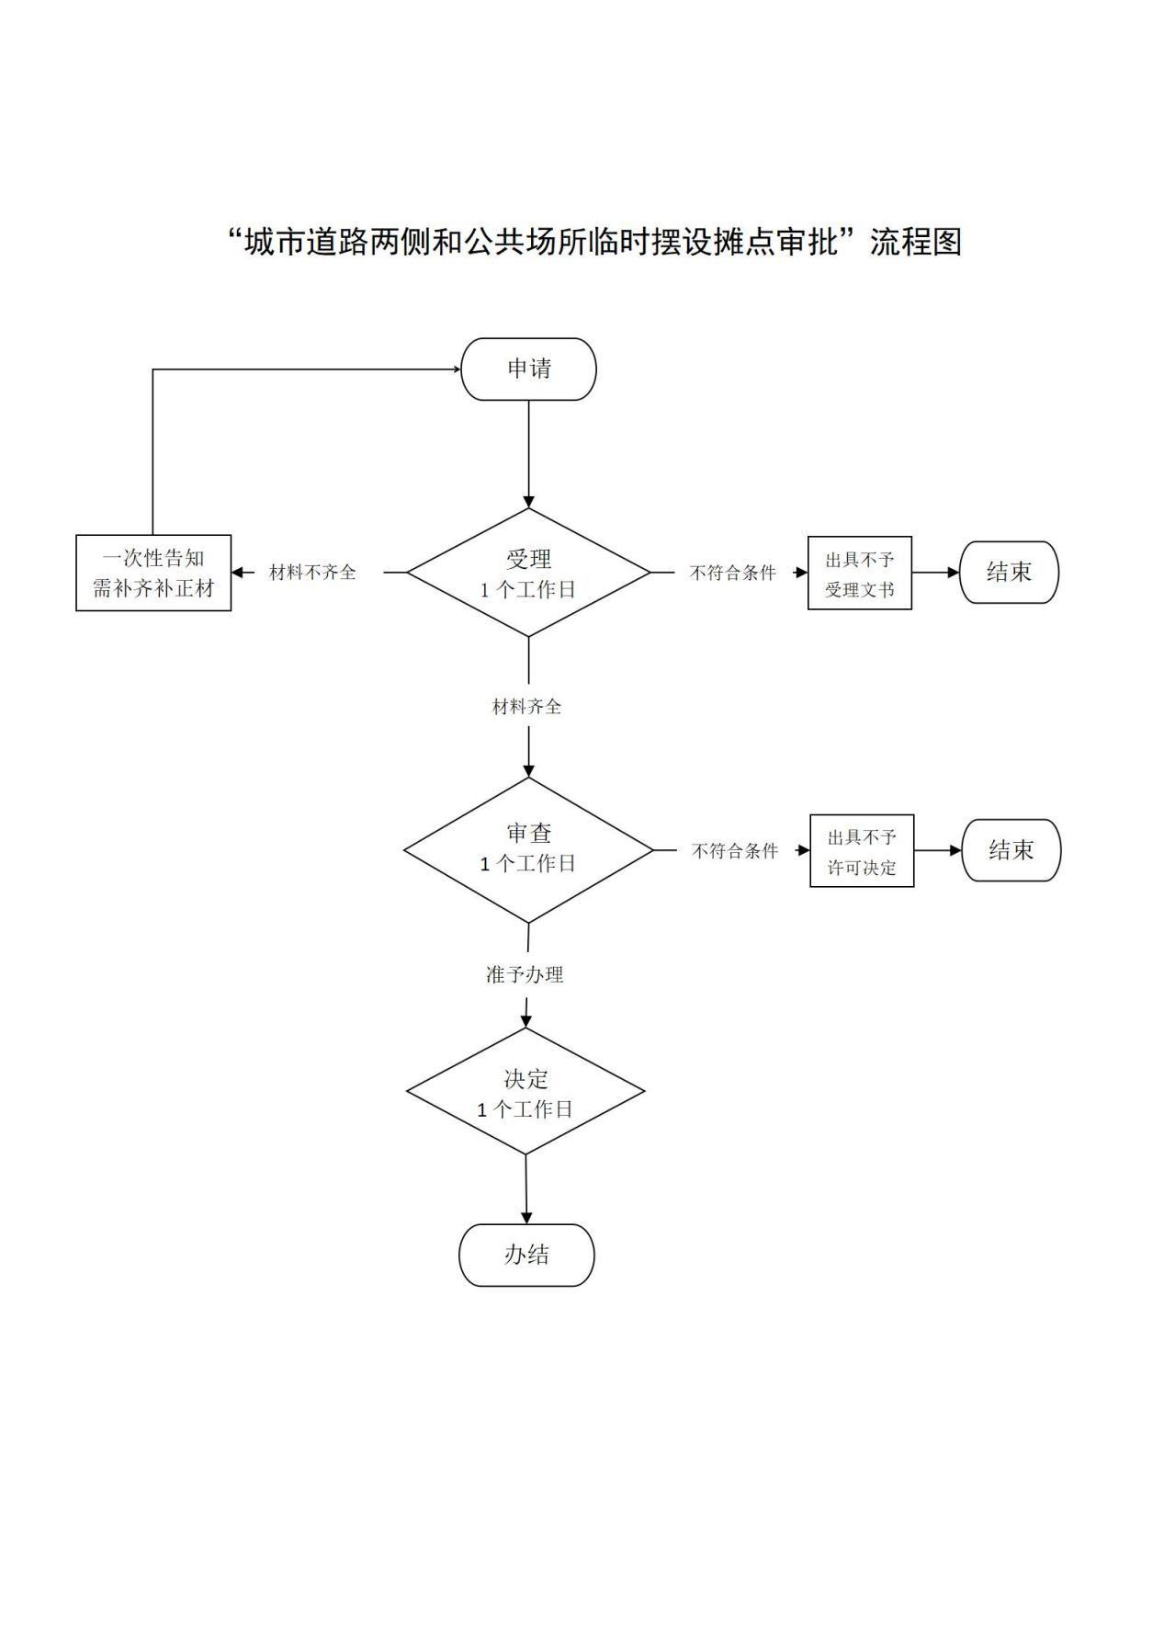

城市道路两侧和公共场所临时摆设摊点审批许可流程图
时限  工作流程 | 1个工作日 | 2个工作日 | 3个工作日
受理 | 申请人上报材料，不齐全的，补齐补正告知。  告知  退回并告知  申请人上报材料，齐全或补齐补正后符合法定形式的，予以受理。 | 一、申报材料：  1.城市道路两侧和公共场所临时摆设摊点审批表；  2.授权委托书及受委托人身份证复印件；  3.申请单位证明（营业执照复印件）或个人身份证明（身份证复印件）；  4.申请项目具体位置图；  5.城市道路两侧和公共场所临时摆设摊点审批申请书  二、法律依据：  《河北省城市市容和环境卫生条例》第二十四条  - 实施主体：霸州市城市管理综合行政执法局 承办机构：市容执法一大队  - 联系电话：0316-7863465  五、监督电话：0316-7239890
审查 |  | 对不符合批准要求的，退回并告知原因。  对符合批准要求的， 报主管局长批准。
决定 |  |  | 发放“临时摆设摊点许可证  ”电子版

